### 图片顺序：上韩下中

### 1. ‌****江陵端午祭（2005年）****‌

* 韩国的江陵端午祭包含萨满祭神仪式、传统音乐、集市活动等，与中国端午节（纪念屈原、赛龙舟、吃粽子）在名称和部分习俗上相似，但内容差异较大。联合国教科文组织认定其为韩国本土民俗。

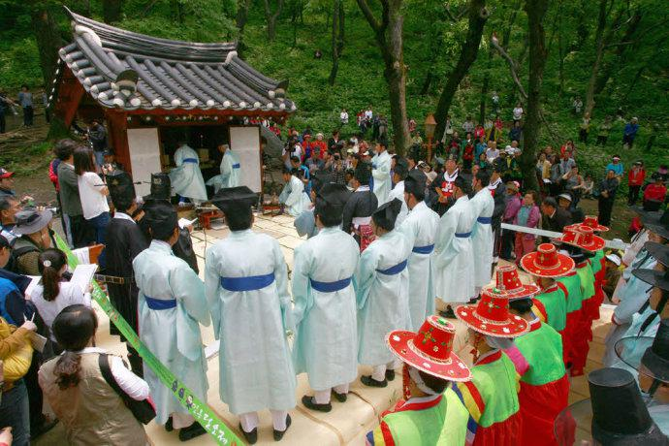

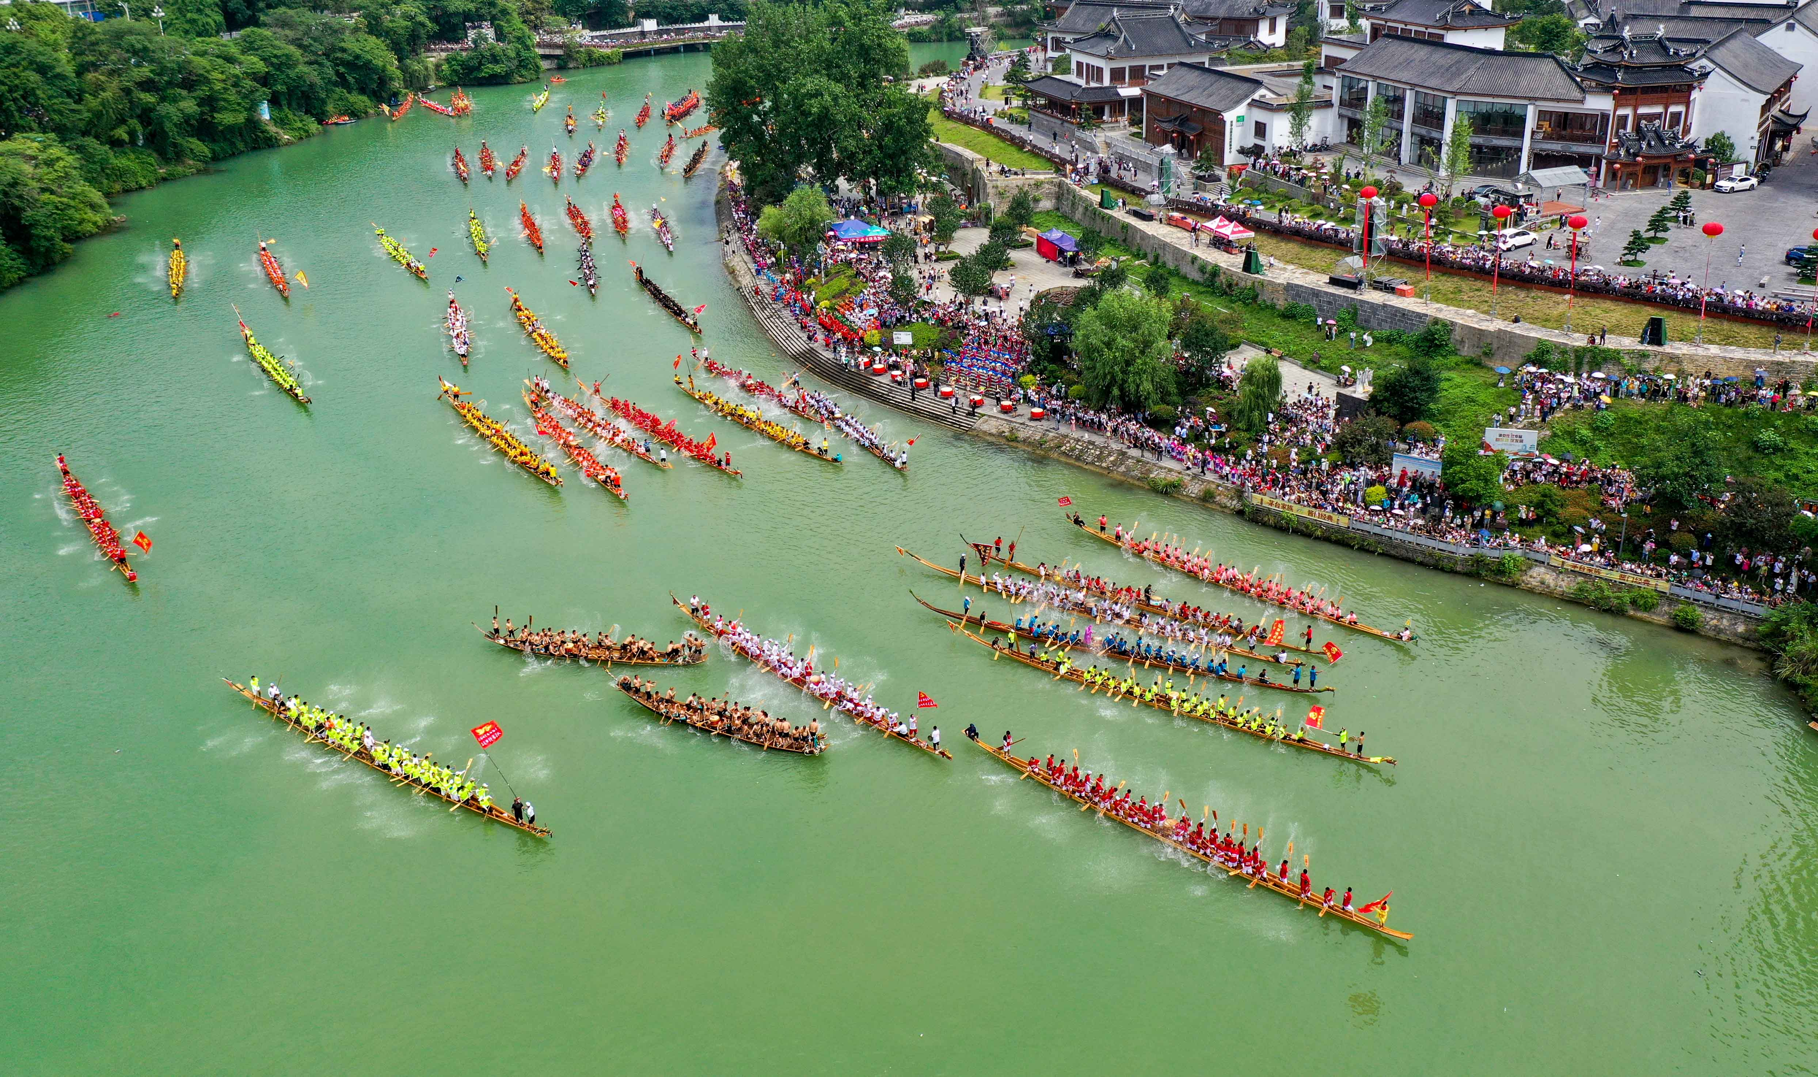

### 2. ‌****活字印刷术（2021年）****‌

* 韩国以“金属活字印刷”申遗成功，但活字印刷术公认由中国宋代毕昇发明，韩国申遗引发争议。

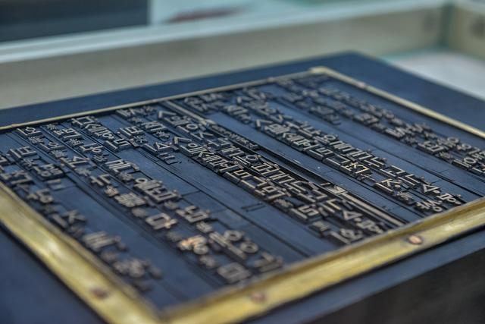

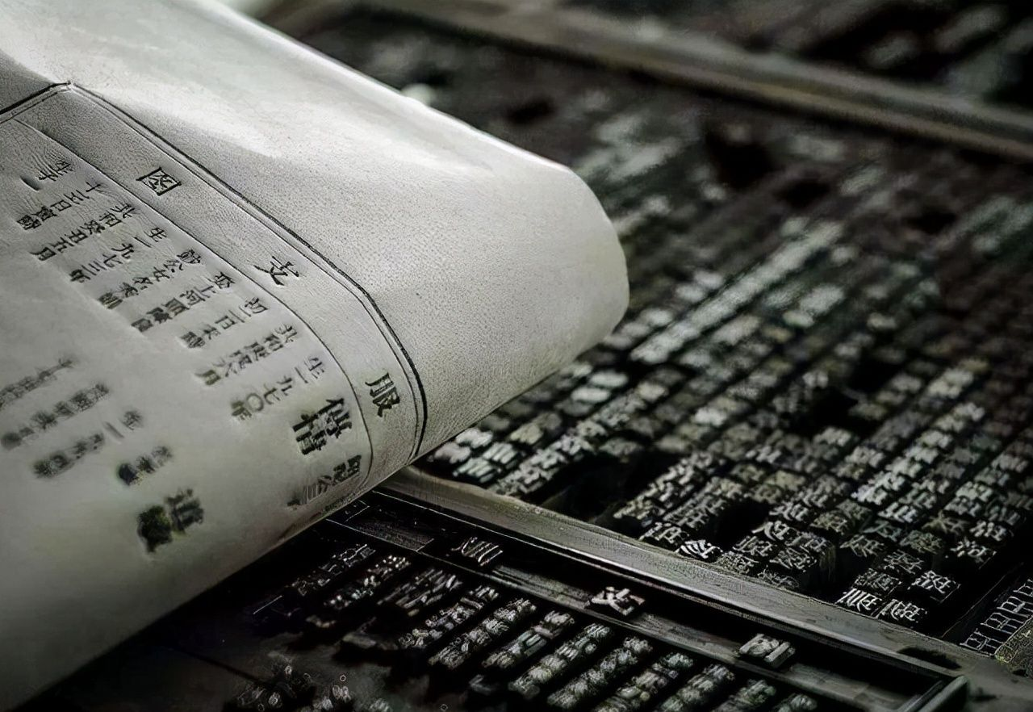

### 3. ‌****东医宝鉴（2009年）****‌

* 韩国医学典籍，内容90%以上抄录自《伤寒论》等83部中医著作，被指模糊中医与韩医界限。

### IMG_256

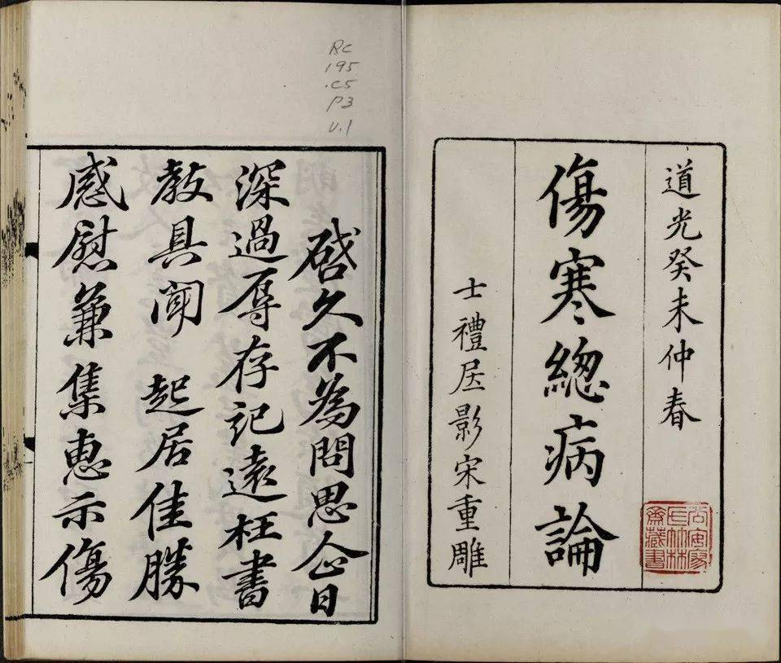

### 4. ‌****儒学书院（2019年）****‌

* 韩国将儒家书院申遗，儒家文化源于中国孔子，申遗后引发文化归属讨论。

### IMG_256

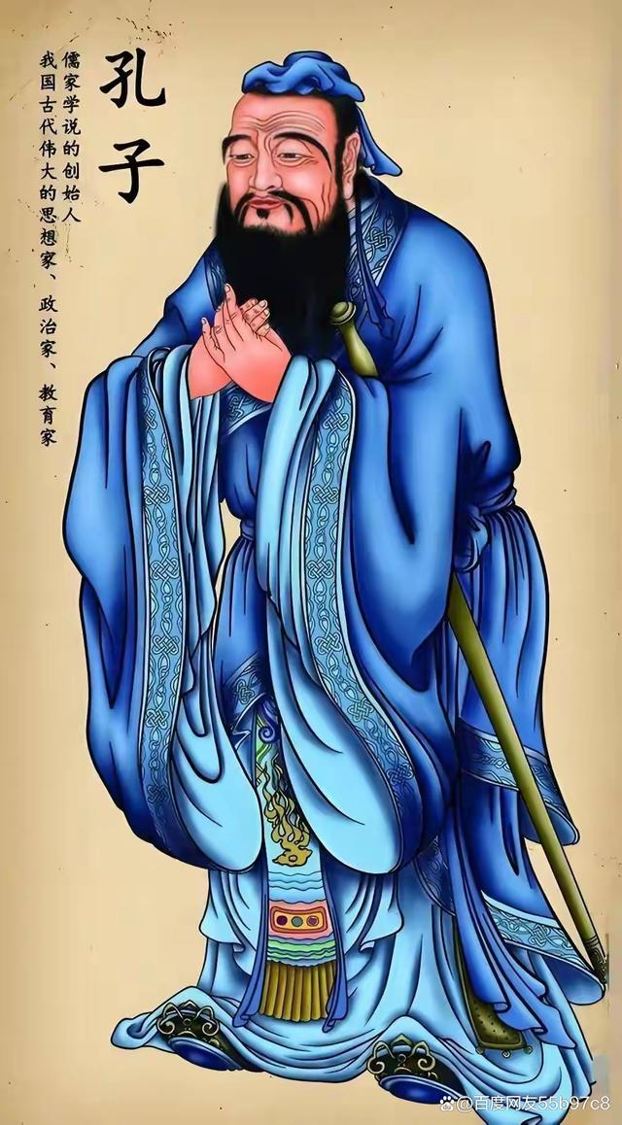

### 5. ‌****泡菜文化（2013年）****‌

* 韩国“越冬泡菜文化”申遗成功，但中国四川泡菜历史更悠久，韩国被指营销“正宗”标签并否认中国渊源。

### IMG_256

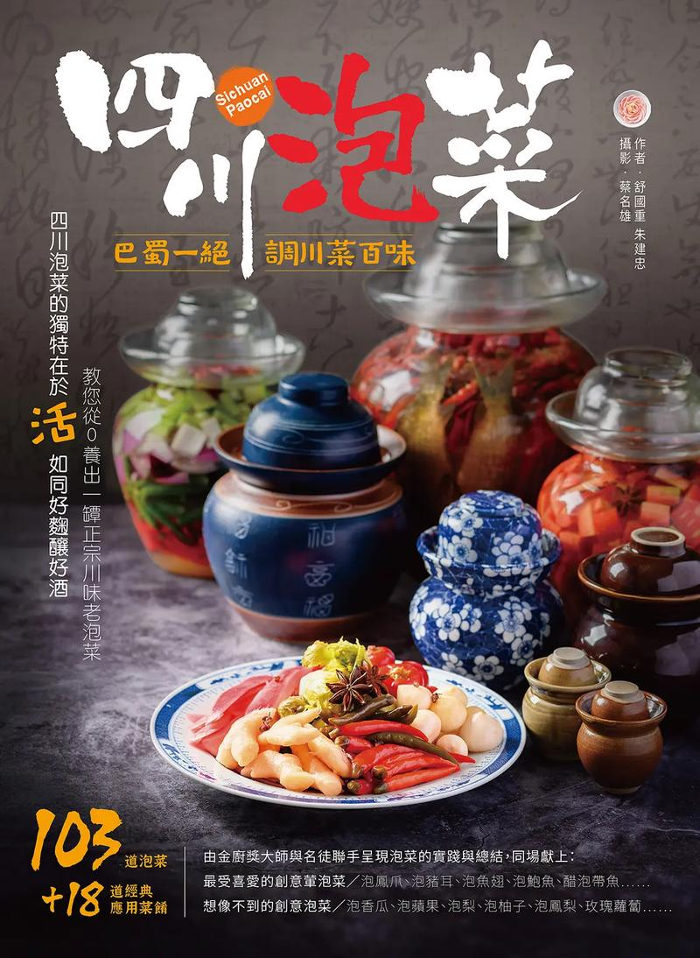

### 6. ‌****拔河（2015年）****‌

* 中国春秋时期已有拔河活动，韩国将其作为传统竞技申遗。

### IMG_256

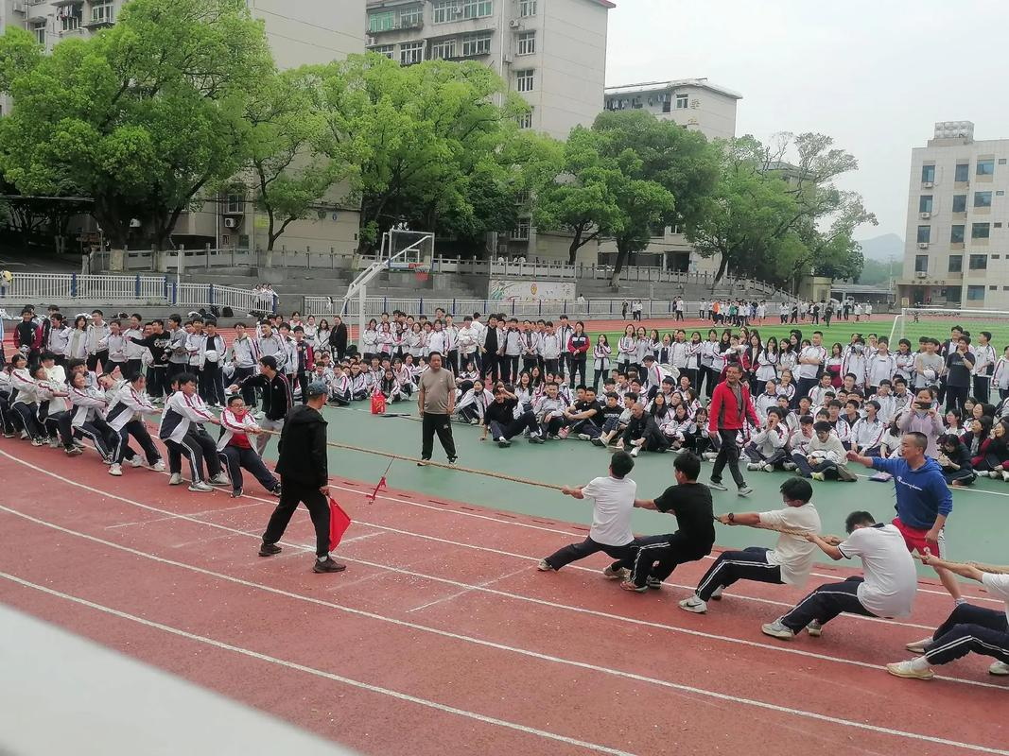

### 7. ‌****暖炕（Ondol）****‌

* 中国春秋时期宋国已有暖炕技术，韩国以“Ondol”名称申遗。

### IMG_256

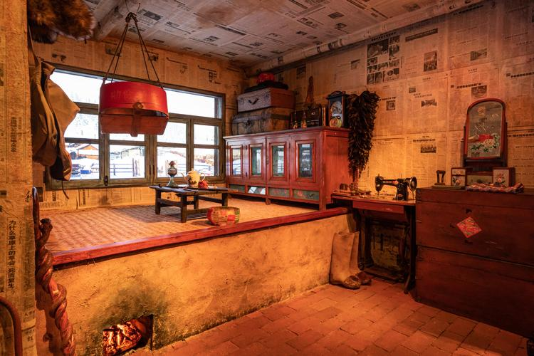

### 8. ‌****燃灯会（2020年）****‌

* 对应中国元宵节花灯习俗，韩国将其改编后申遗。

### IMG_256

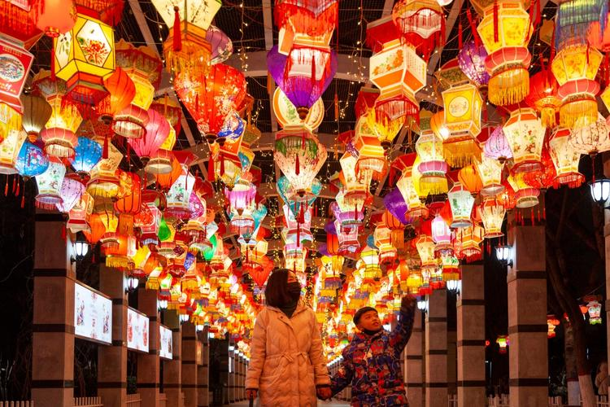

### 其他争议项目：

* ‌**麻织技艺**‌（中国苎麻纺织技术有2700年历史）
* ‌**宫廷礼乐**‌（使用中国编钟等乐器）
* ‌**猎鹰**‌、‌**海女**‌、‌**摔跤**‌等（均被指源自中国或东亚其他地区）。

‌**争议核心**‌：韩国申遗项目多与中国文化存在历史关联，但联合国教科文组织更关注“现存文化表现形式”而非起源，导致部分申遗成功案例引发中韩文化归属争论。